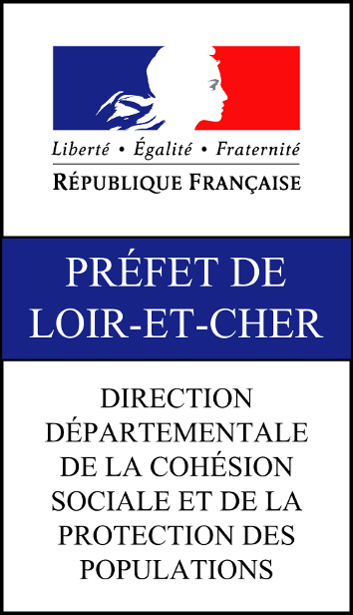 | DEPARTEMENT DE LOIR-ET-CHER  Direction Départementale de la Cohésion sociale  et de la Protection des Populations  34, avenue Maunoury BP 10269  41006 BLOIS cedex  Tél. : 02.54.90 97 15

MEDAILLE DE LA JEUNESSE, DES SPORTS ET DE L'ENGAGEMENT ASSOCIATIF

ECHELON BRONZE

RENSEIGNEMENTS SUR LE CANDIDAT PROPOSE :

Nom : Né(e) :
Prénoms :
(Tels qu'ils figurent sur les actes d'Etat Civil)
Date et lieu de naissance
(commune et département) :.
(adresse complète)

Nationalité :

Profession : Fonctionnaire : oui  non 

Distinctions déjà obtenues
Services rendus à la cause de la Jeunesse des Sports et de l’engagement associatif (dates, durée, discipline, et autres informations nécessaires à l’instruction du dossier) .

19xx à 19xx : ______________________________________________________
19xx à 19xx : ______________________________________________________
19xx à 19xx : ______________________________________________________
19xx à 19xx : ______________________________________________________
19xx à 19xx : ______________________________________________________
19xx à 19xx : ______________________________________________________
19xx à 19xx : ______________________________________________________
19xx à 19xx : ______________________________________________________

Candidature présentée par :

